MINISTARSTVO MORA, PROMETA I INFRASTRUKTURE

Na temelju članka 236. stavka 2. i članka 281. stavka 4. Zakona o sigurnosti prometa na cestama („Narodne novine“, br. 67/08, 48/10, 74/11, 80/13, 158/13, 92/14, 64/15, 108/17, 70/19, 42/20, 85/22, 114/22, 133/23 i 145/24 ), ministar mora, prometa i infrastrukture uz suglasnost ministra nadležnog za unutarnje poslove i ministra nadležnog za gospodarstvo, donosi
PRAVILNIK
O IZMJENAMA I DOPUNAMA PRAVILNIKA O UREĐAJIMA, OPREMI I SUSTAVIMA ZA POGON MOTORNIH VOZILA PLINOM

Članak 1.

U Pravilniku o uređajima, opremi i sustavima za pogon motornih vozila plinom (»Narodne novine«, broj 78/14, 97/14 i 62/18), u članku 2. stavku 1. točka 1. mijenja se i glasi:
„1. »plin« je ukapljeni naftni plin UN oznake 1965 smjese propana i butana, (u daljnjem tekstu: UNP), stlačeni prirodni plin UN oznake 1971 čiji radni tlak ne prelazi 22 MPa (220 bar), (u daljnjem tekstu: metan), kao i ukapljeni prirodni plin UN oznake 1972 duboko ohlađen (u daljnjem tekstu: UPP),“
U točki 3. iza riječi „metan“ dodaju se riječi „i UPP u plinovitom stanju“.

Članak 2.

U članku 8. iza stavka 4. dodaje se novi stavak 5. koji glasi:
„Spremnik plina za UPP smije biti u uporabi najdulje 20 godina računajući od datuma proizvodnje, osim ukoliko drugačije ne proizlazi iz specifikacija proizvođača spremnika. Periodični pregled obvezan je najkasnije deset godina od datuma proizvodnje ili se spremnik zamjenjuje novim spremnikom. Sljedeći periodični pregled obvezan je najkasnije nakon isteka roka od deset godina od prethodnog periodičnog pregleda.“
Dosadašnji stavak 5. postaje stavak 6.

Članak 3.

U članku 33. stavku 1. točki 6. iza riječi „Pravilnika“ dodaju se riječi „, odnosno za opremu, uređaje i sustave za pogon motornih vozila plinom iz članka 60.a ovog Pravilnika.“.

Članak 4.
Iza članka 60. dodaje se novi članak 60.a koji glasi:

„Članak 60.a
Oprema, uređaji i sustavi za UPP, uključujući i sigurnosne uređaje na spremniku plina, moraju biti homologirani i ugrađeni sukladno Pravilniku ECE R110 te se na iste ne primjenjuju odredbe članka 3.-7., članka 9.- 32. i članka 36.- 60. ovog Pravilnika.“

Članak 5.
Prilog 1. zamjenjuje se novim Prilogom 1. koji čini sastavni dio ovog Pravilnika.

Članak 6.
Ovaj Pravilnik stupa na snagu osmoga dana od dana objave u „Narodnim novinama“.

KLASA:
URBROJ:
Zagreb, kolovoz 2025

MINISTAR

Oleg Butković

PRILOG 1.

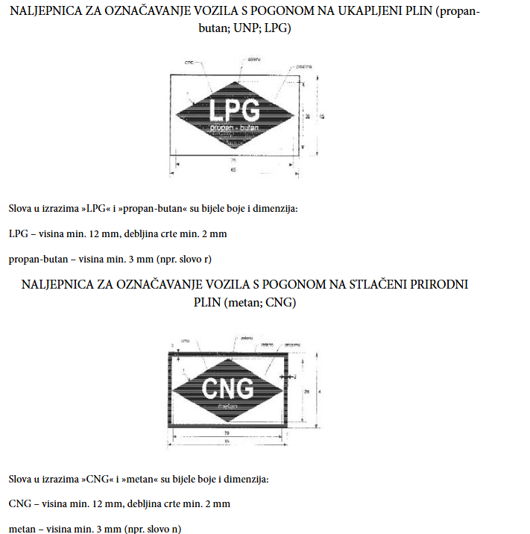

NALJEPNICA ZA OZNAČAVANJE VOZILA S POGONOM NA UKAPLJENI PRIRODNI PLIN (UPP; LNG) ZA VOZILA KATEGORIJA M2 I M3, N2 I N3
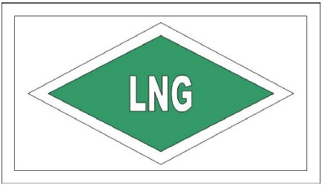

Znak se sastoji od naljepnice koja mora biti otporna na vremenske uvjete.
Boje i mjere naljepnice moraju ispunjavati sljedeće zahtjeve:
Boje:
Pozadina: zelena
Rub: bijela ili reflektirajuće bijela
Slova: bijela ili reflektirajuće bijela
Mjere:
Širina ruba: 4–6 mm
Visina znaka: ≥ 25 mm
Debljina znaka: ≥ 4 mm
Širina naljepnice: 110–150 mm
Visina naljepnice: 80–110 mm
Riječ „LNG” mora biti smještena na sredini naljepnice.
Sadržaj naljepnice može odgovarati i obliku sukladno zahtjevima za ugradnju prema Pravilniku ECE R110 i njegovim dopunama koje su bile važeće u trenutku odobravanja vozila.

